Анализ функционирования городского пассажирского транспорта с использованием программного комплекса "Pikas"

Е.Ю. Семчугова, Н.С. Негров

Эффективное управление общественным транспортом в современных реалиях невозможно без использования новейших информационных технологий [1, 2, 3, 4]. В области планирования, оптимизации и координации расписаний всех видов общественного транспорта по данным пассажиропотока оптимальной является компьютерная программная система "Pikas" [5, 6], по количеству выполняемых функций, широте охвата факторов, влияющих на движение пассажирских транспортных средств по маршрутам и объему исходных данных, не имеющая аналогов в России.
Система имеет уникальный графический редактор не только для составления и моделирования движения неограниченного количества маршрутов и подвижных единиц всех видов транспорта, но и для координации движения этих маршрутов в любой точке города, области, страны в любом направлении. Внутренний редактор карты устанавливает трассы маршрутов, расположение остановок, динамику скоростей движения между любыми точками на транспортной сети [7].
Программный комплекс "Pikas" успешно апробирован в Литве (Вильнюс, Каунас, Клайпеда, Паневежис, Друскининкай), Латвии (Рига, Елгава, Лиепая), во всех населенных пунктах Эстонии, в Беларуси (Минск), в Российских городах: Челябинске, Вологде, а также находится на стадии внедрения в Ростове-на-Дону.
Кроме составления, моделирования и координации расписаний движения общественного транспорта использование возможностей "Pikas" позволяет разрабатывать программы по составлению месячных и каждодневных нарядов для водителей и кондукторов (оптимизация рабочего времени, учет работы водителей, кондукторов и маршрутов) и формировать следующие отчеты, используемые для анализа функционирования общественного транспорта.
1. Анализ выполненного движения по пассажирским транспортным предприятиям:
а) по транспортным средствам;
б) по маршрутам городского пассажирского транспорта.
2. Плановый и фактический выпуск подвижного состава на маршруты:
а) по данным предприятий;
б) по данным ГЛОНАСС или GPS;
в) по данным спутниковой навигации (по часам суток)
3. Выполнение сменно-суточного плана (по выбранной дате):
а) количество выполненных рейсов на маршрутах по транспортным средствам;
б) количество невыполненных рейсов на маршрутах по транспортным средствам (по причинам);
в) выполнение сменно-суточного плана и потери рейсов по причинам в целом по предприятию в разрезе маршрутов.
4. Выполнение сменно-суточного плана (за указанный период):
а) количество выполненных рейсов по маршрутам с разбивкой по сменам;
б) количество выполненных рейсов по маршрутам с разбивкой по сменам в будние и выходные дни;
в) итоговая информация по фактическому выпуску и выполнению сменно-суточного плана;
г) итоговая информация по фактическому выпуску в будние и выходные дни.
5. Интервалы / хронология отправления:
а) фактический интервал движения транспортных средств по маршрутам по периодам суток (допиковое время, утренние часы «пик», межпиковое время, вечерние часы «пик», после вечерних часов пик) и его сравнение с плановыми значениями;
б) данные по хронологии прибытия и интервалы между транспортными средствами фактические (по данным спутниковой навигации) и плановые (по расписанию отправления транспортных средств) по маршруту или нескольким маршрутам на указанной остановке. Пример показан на рис.1.
6. Статистика по времени, скорости пробега и нагрузке на отрезках маршрута.
7. Отчёт по скорости и пройденному километражу для отдельных транспортных средств.
8. Отчет по простоям на маршруте.
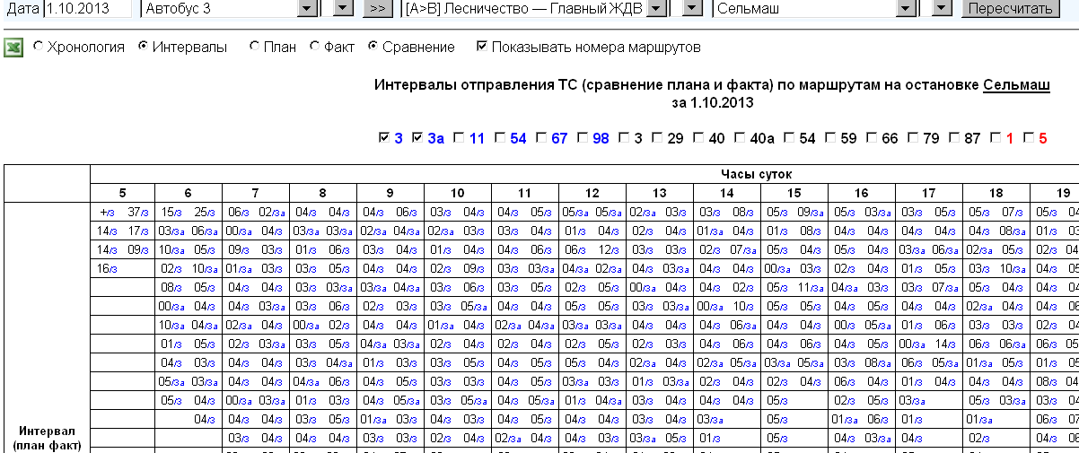
Рис.1. – Фрагмент отчета, отражающего интервалы отправления транспортных средств на остановке
Использование результатов анализа данных по фактическим интервалам движения транспортных средств по маршрутам по периодам суток, представленным на рис.2, и по данным средних интервалов между транспортными средствами на остановках (фактических и плановых) позволит определять уровень надежности транспортных услуг [8] и оценить качество пассажирского сервиса [9, 10].
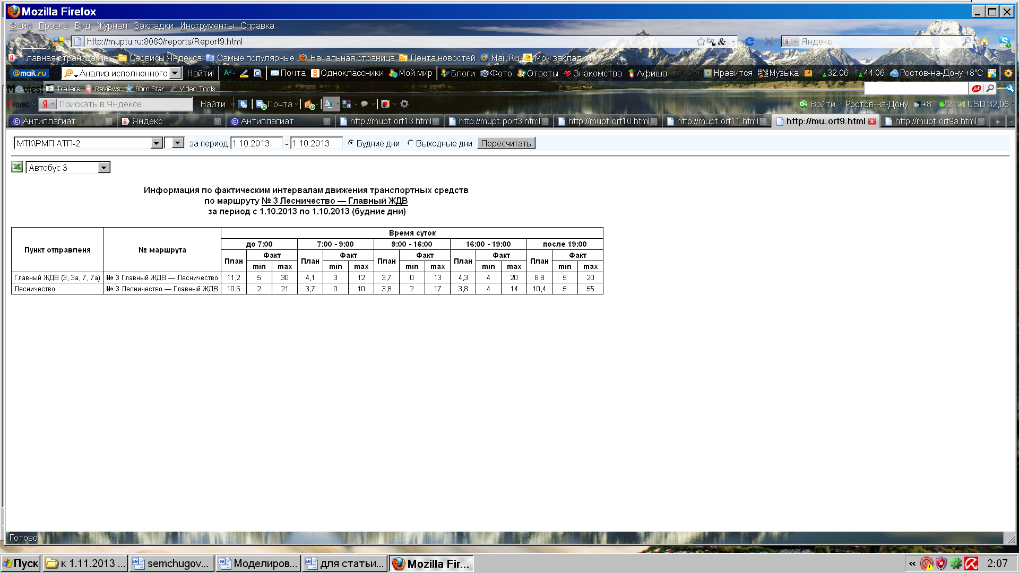
Рис.2. – Формирование отчета по фактическим интервалам движения транспортных средств по маршруту
Всесторонний и своевременный анализ данных, предоставляемых компьютерной программной системой "Pikas", позволяет управленческому персоналу органов управления городским пассажирским транспортом и пассажирских автотранспортных предприятий принимать обоснованные управленческие решения, способствующие повышению эффективности функционирования системы общественного транспорта и повышению уровня качества пассажирского сервиса.
Литература:
- Корягин, М. Е. Оптимизация управления городскими пассажирскими перевозками на основе конфликто-устойчивых решений [Текст]: дис. докт. техн. наук: 05.13.10 : защищена 15.11.11 : / Корягин Марк Евгеньевич – Новокузнецк, 2011. – 345 с. – Библиогр.: С. 302–335.
- Zyryanov V., Sanamov R. Improving Urban Public Transport Operation: Experience of Rostov-on-Don (Russia) // International Journal of Transport Economics Vol. XXXVI · no. 1 · February 2009. Rome (Italy). – .P. 83-95.
- Зырянов, В.В. Проблемы и некоторые результаты создания устойчивой городской транспортной инфраструктуры на примере Ростова-на-Дону [Текст] // Международный семинар «Устойчивое развитие городского транспорта: вызовы и возможности» (сборник материалов семинара). – М.: НТБ «Энергия», 2013 – C. 64-71.
- Зырянов В.В. Моделирование при транспортном обслуживании мега-событий [Электронный ресурс] // «Инженерный вестник Дона», 2011, № 4. – Режим доступа: http://ivdon.ru/magazine/archive/n4y2011/709 (доступ свободный) – Загл. с экрана. – Яз. рус.
- Зырянов, В.В., Семчугова, Е.Ю., Скрынник, А.М. Применение информационных технологий при повышении мобильности и обеспечении транспортной безопасности [Электронный ресурс] // Инженерный вестник Дона, 2012, №4 (часть 1). – Режим доступа: http://www.ivdon.ru/magazine/archive/n4p1y2012/1083 (доступ свободный) – Загл. с экрана. – Яз. рус.
- Зырянов, В.В., Семчугова, Е.Ю., Литвина, А.А. Повышение эффективности управления городским пассажирским транспортом Ростова-на-Дону [Текст] // Вестник Вестник Саратовского государственного технического университета, 2013. – №2(71) выпуск2. – С.349-353.
- Mickus, R. Software development for Urban Public transport Planning. [Электронный ресурс] – Режим доступа: http://www.merakas.lt/paslaugos/pikas/ (доступ свободный) – Загл. с экрана. – Яз. англ.
- Семчугова, Е.Ю. Регулярность и надежность в оценке качества услуг городского пассажирского транспорта [Электронный ресурс] // Инженерный вестник Дона, 2013, №2. – Режим доступа: http://www.ivdon.ru/magazine/archive/n2y2013/1715 (доступ свободный) – Загл. с экрана. – Яз. рус.
- Семчугова, Е.Ю. Оперативная оценка качества услуг в управлении городским пассажирским транспортом [Текст]: Монография / Е.Ю. Семчугова. – Ростов н/Д: Рост. гос. строит. у-т, 2012. – 139 с.
- Семчугова, Е.Ю. Проблемы организации доступной среды на городском пассажирском транспорте [Электронный ресурс] // Инженерный вестник Дона, 2013, №2. – Режим доступа: http://www.ivdon.ru/magazine/archive/n2y2013/1719 (доступ свободный) – Загл. с экрана. – Яз. рус.

